ул. Большая Санкт-Петербургская (от Базового переулка до северной границы Великого Новгорода)

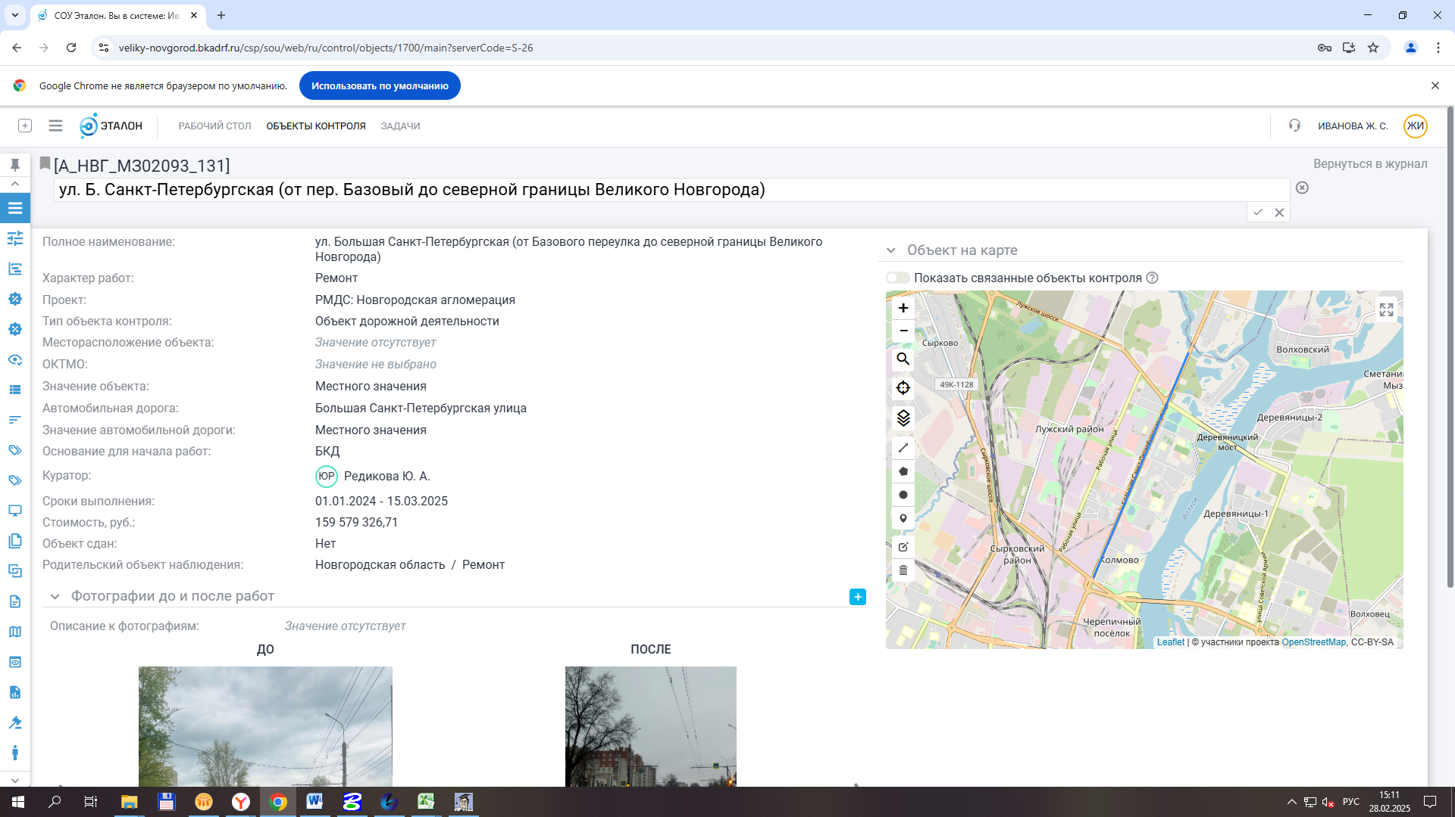

ул. Нехинская (от ж/д переезда до просп. Мира)

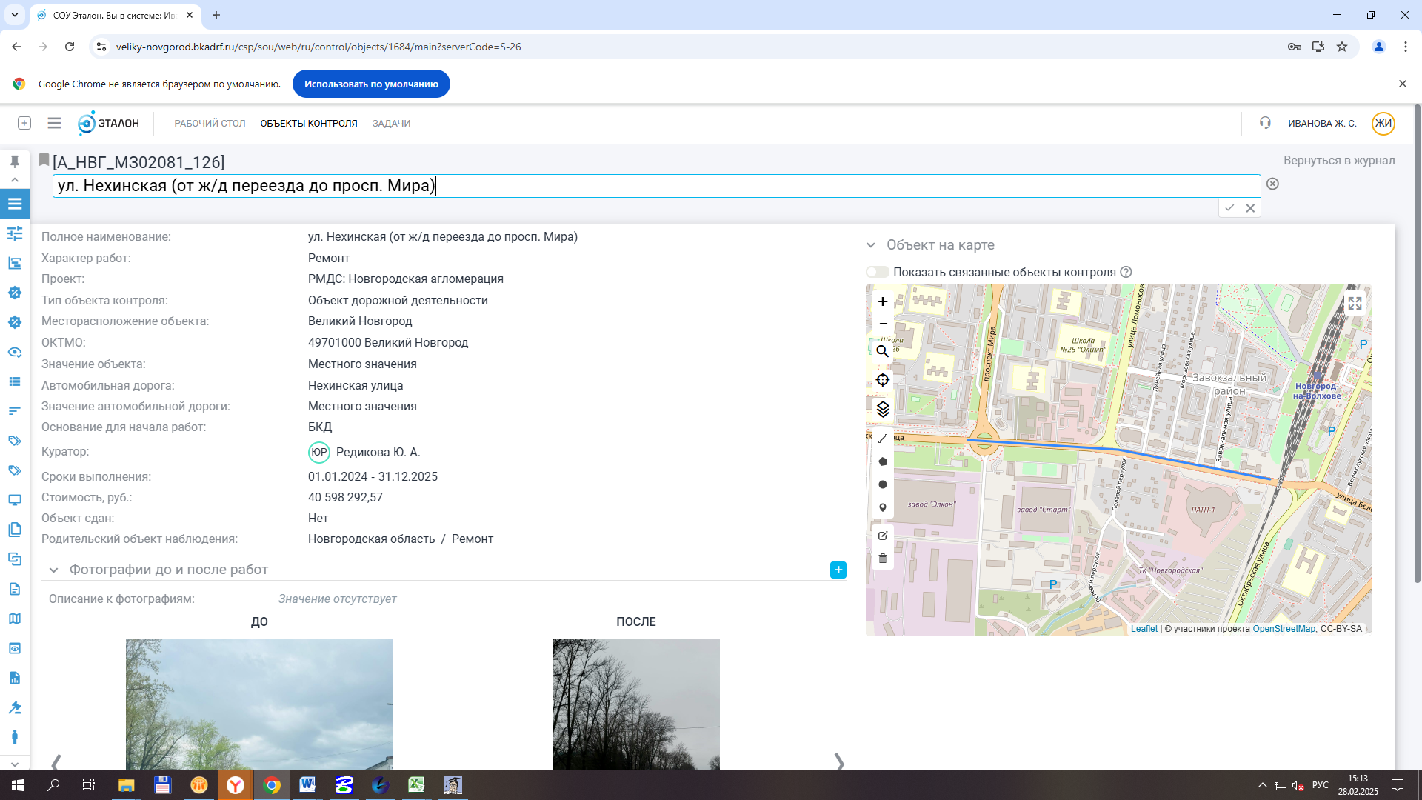

ул. Хутынская

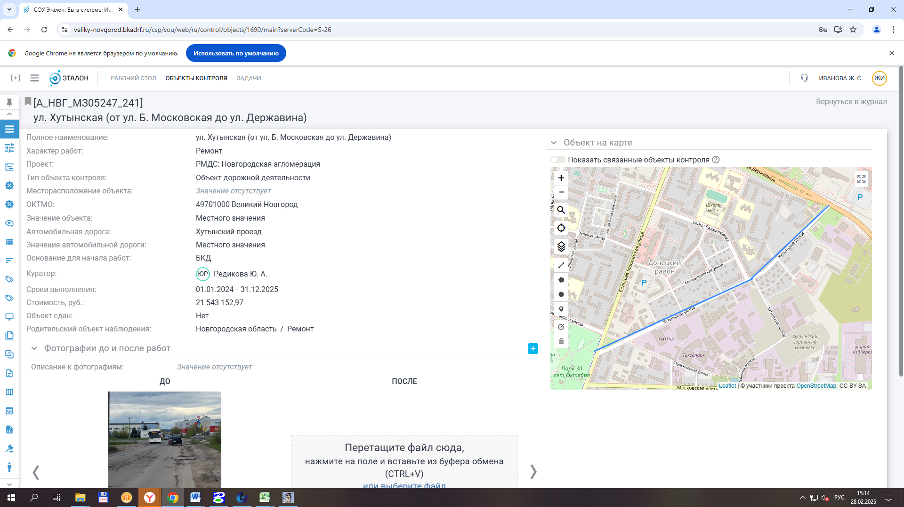

ул. Великолукская (от Воскресенского бульвара до ул. Белова)

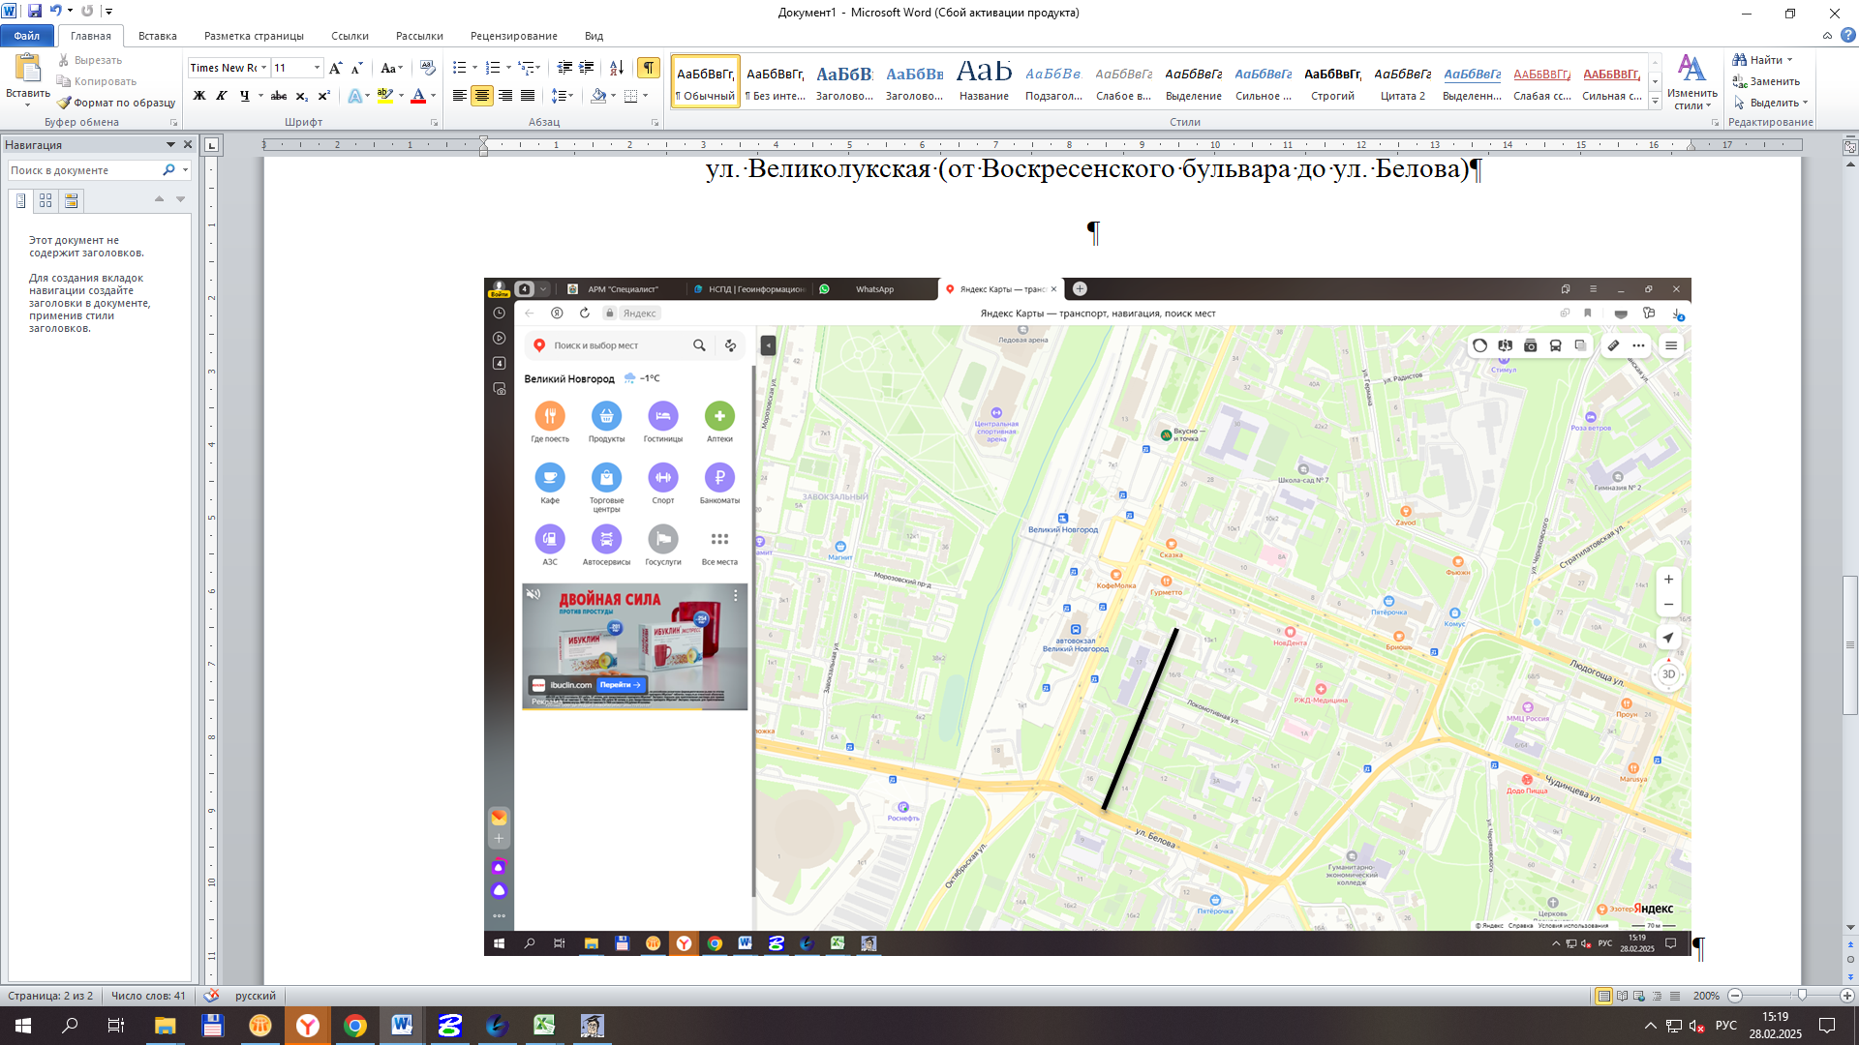

ул. Студенческая (от Хутынской ул. До д. № 31 по Студенческой ул.)

